Ақтөбе облысы Шалқар қаласы Қазанғап атындағы саз мектебінің мұғалімі Үмбетова Гүлбану Галимуллақызы

Сабақтың тақырыбы: Көрік қозғалтудың тәсілдері.
Мақсаты:

Білімділік:
Шығармадағы әдемілікті сезінуі, музыкалық қабілетін дамыту және аспапкер сырнайда үйрету.
Дамытушылық:
Ойлау кабілетін дамыта отырып, өз бетінше жұмыс істеуге үйретіп, шығармашылық белсенділігін қалыптастыру.
Тәрбиелік:
Оқушыға эстетикалық тәрбие беру, аспаптың техникалық көркемдік мүмкіншілігін білу. Болашақ музыкант тәрбиелеу.

Сабақтың

Құрылымы
Типі
әдісі

Сұрақ – жауап, түсіндіру
Жаңа материалды игерту
Түсіндірмелі көрнекілік, түсіндіру

Көрнекілігі
түрі
аралас
Аспап, плакат, тірек - сызба

Сазгер сурет
тірек – сызба Бағалау жүйесіне
арналған кесте
Көрнекіліктер, техникалық құралдар

Баян аспабы үн таспа, телевизор,слайд

Сабақтың құрылымы

Ұйымдастыру кезеңі
Үй тапсырмасын тексеру
Жаңа сабақ
слайд

Бекіту
Марапаттау, бағалау
Үйге тапсырма беру

Сабақтың барысы:

- Ұйымдастыру кезеңі.
Оқушымен амандасу, журналға белгілеу.
- Үй тапсырмасын тексеру
Менуэт. Боккерини.
Шығармадағы ойнап үйренуде ноталы мәтінді оқып, шығарманың көлеміне, ондағы альтерация белгілеріне, дыбыс ұзақтығына және тағы басқа жағына көңіл аударып тексеремін.
Құрманғазы күйі «Балбырауын»
Шығармамен жұмыс барысында қолданылатын қажетті шарттар мен оқушының өз бетімен жасайтын жұмысының, іскерлігі мен дағдысының одан әрі дамуына аса назар аударамын.

Шығармамен жүргізілетін жұмыс

Шығармамен түсіну
Айқын мәнерлі және техникалық тұстарын меңгерту
Шығарманы толығымен орындату

- Жаңа сабақ:
Аспапты меңгеру кезінде көрікті бірқалыпты жүргізу дағдылары қалыптасады. Көрік қозғалтудың тәсілдері екі түрге бөлінеді: жәй және күрделі.
Рикошеттің жай түріне
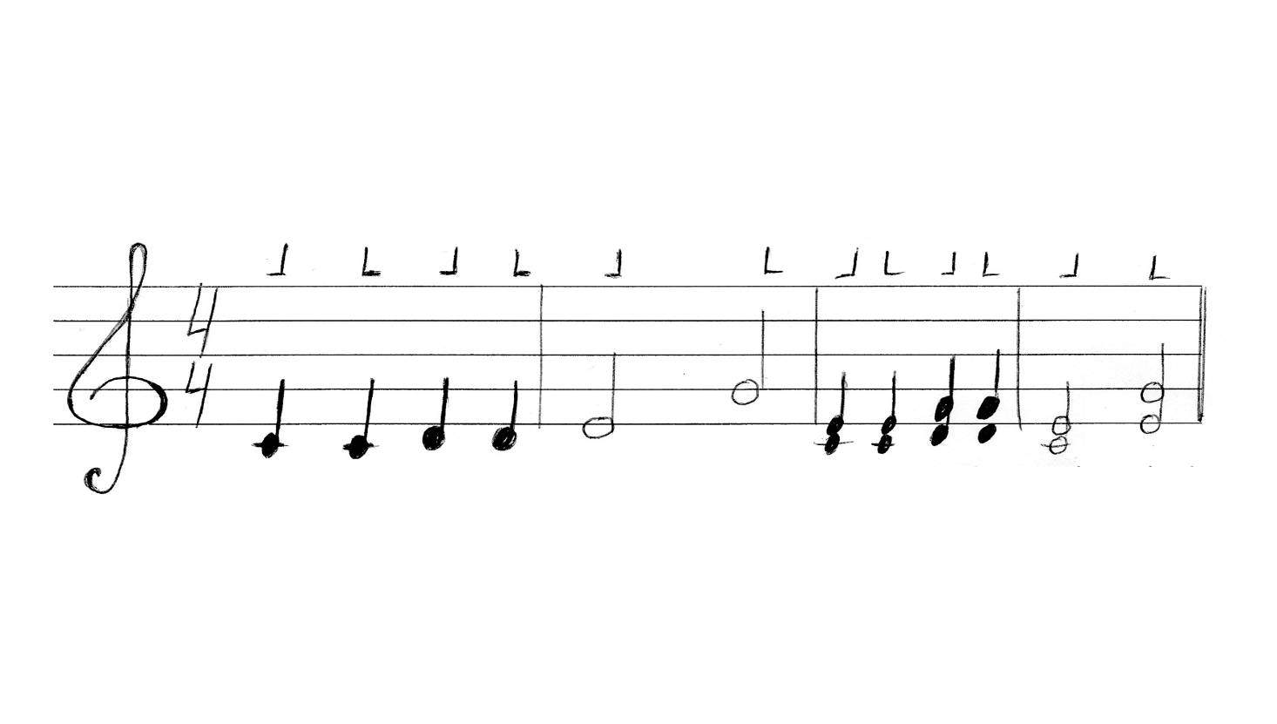
- Жәй рикошет. Жәй рикошет көріктің бірқалыпты жазылуы мен жиналу қозғалысы арқылы жасалады. Көрік бағытын ауыстыру кезінде саусақ түймеде ажыратылып, ноталардың ұзындығы толығымен сақталады.
Жазылады және орындалады

- Қос қатты рикошет. Аккорд немесе дыбыстың бір үлесі көріктің бірқалыпты қос қозғалысымен (жазу+жинау) арқылы орындалады. Көріктің қос қозғалысының арасында саусақтар түймеден (клавиш) ажыратылмайды.

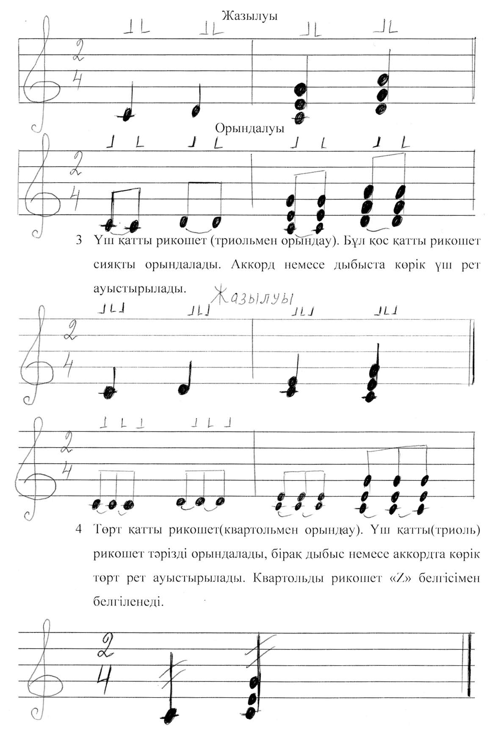

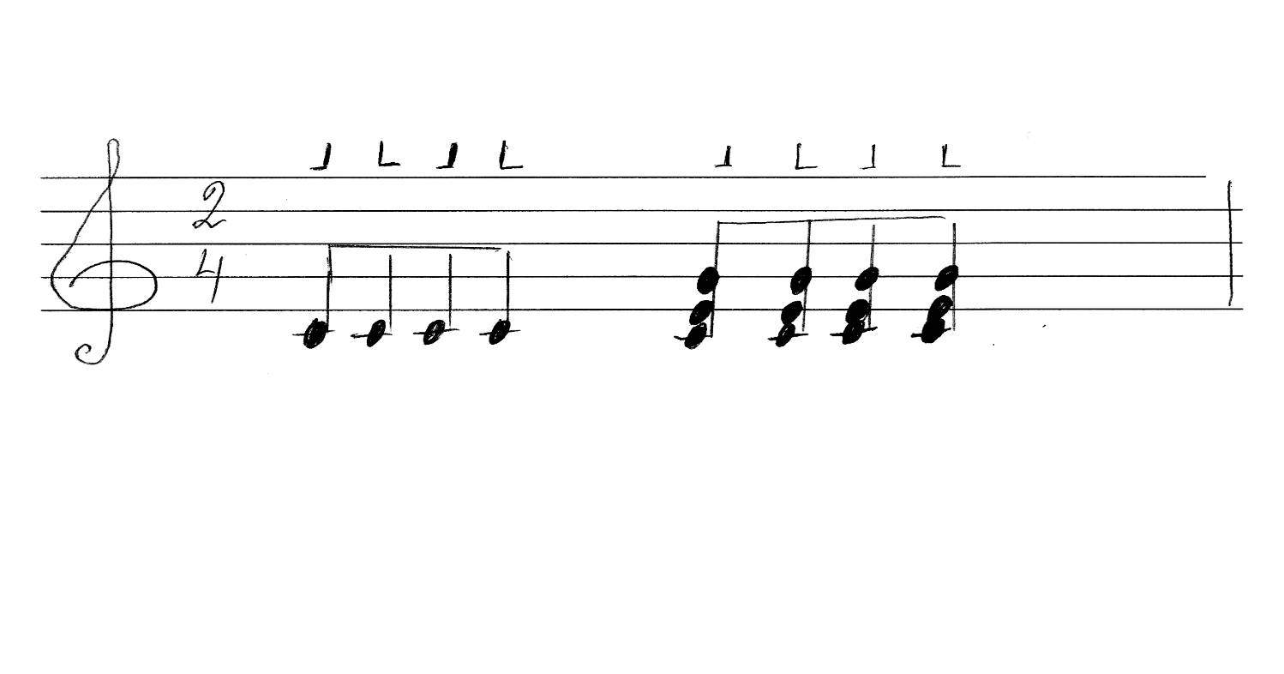

«Рикошет» терминін меңгеру туралы сырнайшы – ұстаз А. Судариков өзінің «Основы начального обучения игры на баяне» «таше», «тремоло», «көрікті тремело» дегенескерген термендерді жинақтап, «рекошет» деп жалпылама айтады.
Слайд – арқылы көрсету.
Құманғазының «Балбырауын» күйіндегі «Рикошет» штрихмен жұмыс жасап, сабақты әрі қарай жалғастырамын.
Онда үш бөлмедегі он алтылық ноталарды дәл алып, бас партияны қосып, көрікті ашып, жабу әдісімен қатар, қолдың күш қимылымен жұмыс жасалады.
- Қорытынды бекіту. Мәселе (проблема) тудыру сәті. Сабақтың соңғы бөлімінде орыс халқының әні «Ах вы, сени мои сени» обработка Гайсн нотасын оқушыға тапсырма ретінде беріп, ондағы «рикошет» тәсілінің екі түріне байланысты музыканың құрылымдарын тауып, ойнап көрсету сұралады.
- Бағалау (критерий бойынша) таблица толтырып балл жүйесін есептеу.
Көрік қозғалтудың тәсілдеріне байланысты критерий бағалау кестесі

Есту | Теориялық білімі | Техникалық тұрғыдан | Есте сақтау | Аспапты қою | қорытынды

«5» балдық жүйе.

0 – 10 балл «2»
11 – 15 балл «3»
16 – 20 балл «4»
21 – 25 балл «5»
- Үйге тапсырма. Құрманғазының «Балбырауын» күйіндегі III бөліміндегі «рикошет» штрихмен жұмыс жасау. Орыс халқының әнін «Ах вы, сени, мои сени» жай тэмпте талдау.

Көрік қозғалтудың тәсілдеріне байланысты критерий бағалау кестесі.

Есту | Теориялық білімі | Техникалық тұрғыдан | Есте сақтау | Аспапты қою | қорытынды

«5» балдық жүйе.

0 – 10 балл «2»

11 – 15 балл «3»

16 – 20 балл «4»

21 – 25 балл «5»

